GROHE Urinal-Betätigung Surf 38808 FMS für manuelle Betätigung alpinweiß

GROHE

Eigenschaften

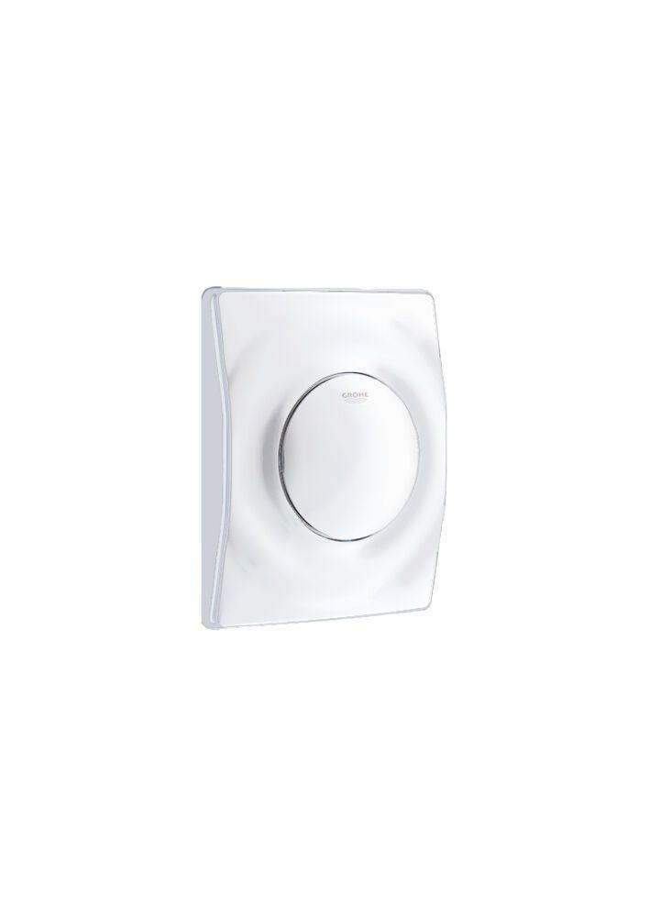

HAN:

38808SH0

Farbton

weiß

Oberfläche

Sonstige

Werkstoff

Kunststoff

Breite (mm)

116,00

Höhe (mm)

144,00

Länge (mm)

144,00

Art der Betätigung

Ein-Knopf, mechanisch